6 DATABASE
TUGAS 6: ModifLab Planner
Nama /Nim | : | Romli Amri Yahya/2518024
Kelas | : | B
Pengajar | : | BUDI PRIYONGGO (2518026)

Tujuan
- Praktikan dapat memahami struktur dasar PHP Database.
- Praktikan dapat memahami fungsi Database.
- Praktikan dapat membuat Database.

Alat dan Bahan
- Laptop/pc
- Modul Praktikum Web 2026
- TextEditor (Visual Studio Code / Sublime Text)

Langkah-langkah
- Buat database dengan nama database db_modiflab
Tabel tb_Katalog_Part:
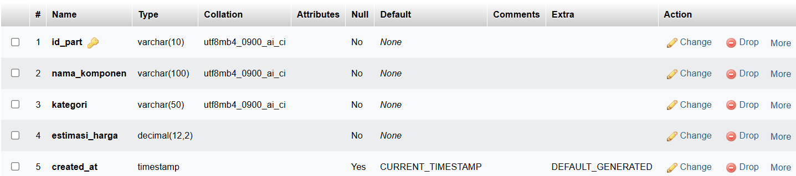

6.1 Tampilan Tabel Katalog_Part
- Menbuat table dengan nama tb_proyek_modif
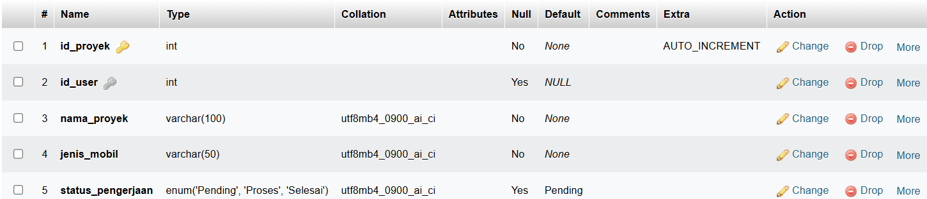

6.2 Tampilan Tabel proyek_modif

- Menbuat table dengan nama tb_users
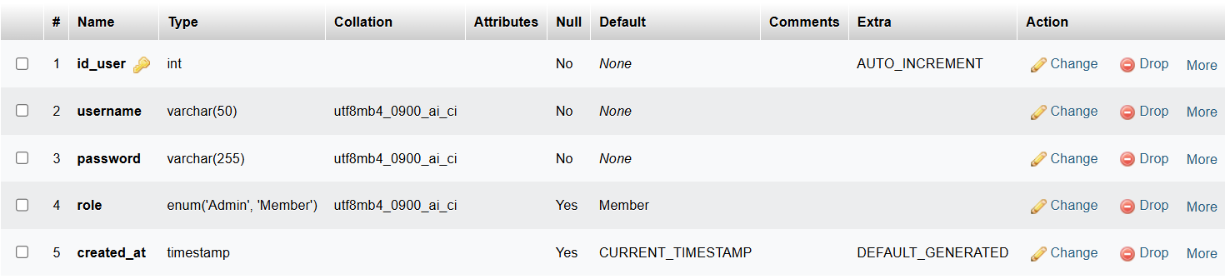

6.3 Tampilan Tabel users
- Membuat DFD Level 1
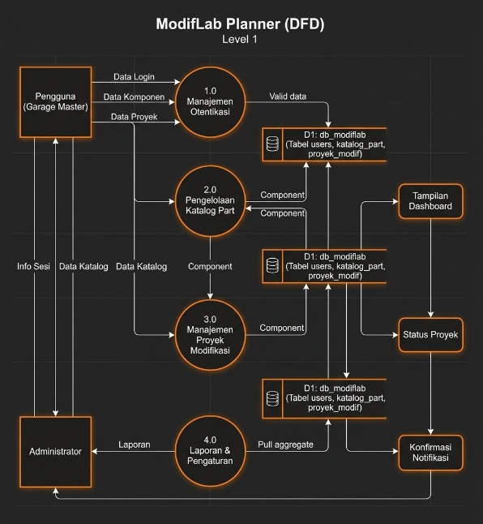

6.4 DFD Level 1
- Membuat DFD Level 2
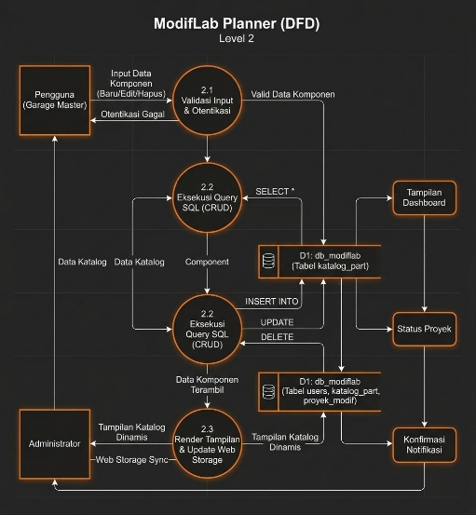

6.5 DFD Level 2

- Membuat relsai Table
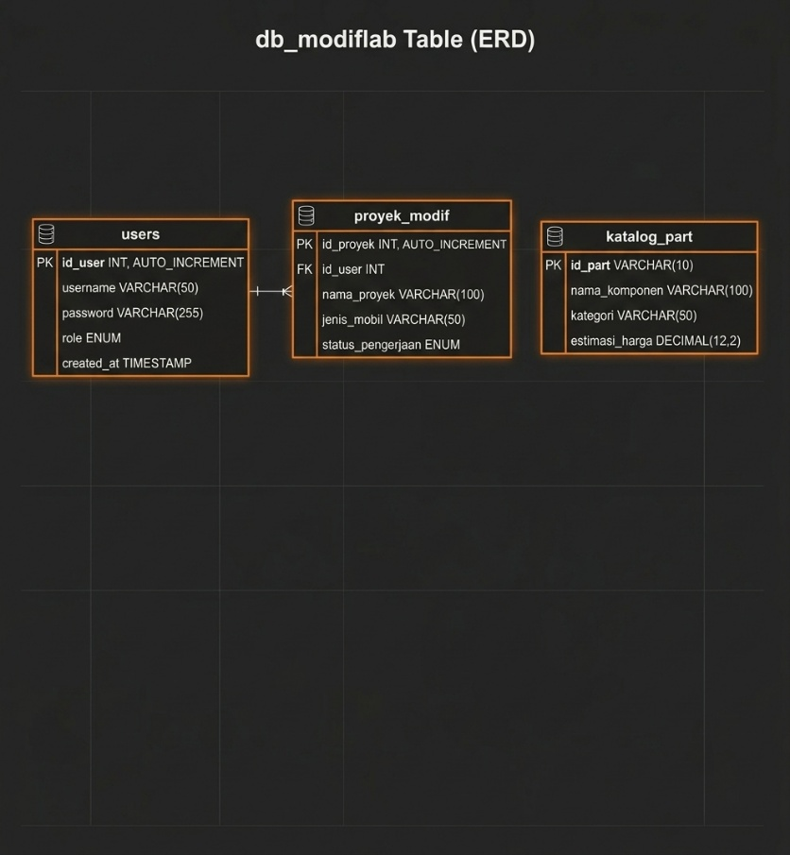

6.6 Table Relasi
Analisa :
perancangan sistem ModifLab Planner di atas, basis data db_modiflab dirancang secara terstruktur dengan menggunakan tiga tabel utama yaitu tb_Katalog_Part, tb_proyek_modif, dan tb_users yang saling berelasi untuk mendukung pengelolaan data secara optimal. Alur kerja sistem ini digambarkan secara komprehensif melalui Data Flow Diagram (DFD) Level 1 dan Level 2, yang memperlihatkan proses autentikasi pengguna, pengelolaan katalog, hingga eksekusi perintah CRUD pada basis data. Selain itu, relasi antar tabel (ERD) memastikan integrasi data yang baik antara entitas pengguna dan proyek modifikasi kendaraan yang dikelola oleh Garage Master maupun administrator.

